泸州市城市建设投资有限责任公司
城西16号路（华阳北路）道路工程

环境影响评价公众参与说明

泸州市城市建设投资有限责任公司
2017年1月

目 录

1 概述 1
2 公示信息及征求意见 1
2.1 公示信息内容 1
2.2 公示载体 1
2.3问卷调查 4
2.3.1统计结果分析 7
2.4 公众提出意见情况 8
3 深度公参情况 9
4 公众意见处理 10
4.1 收到公众意见的情况概述 10
4.2 公众意见整理归纳分析情况 10
4.3 公众意见采纳情况 10
4.4 公众意见未采纳情况 10
5 报告书和公参说明公开情况 11
6 其他内容 12
6.1公众参与相关资料存档备查情况。 12
6.2公众参与中其他需要说明的内容 12
6.3 建设单位关于对公参说明客观性、真实性负责的承诺。 12

1 概 述

泸州市城市建设投资有限责任公司由泸州市发展和改革委员会（泸市发改行审〔2016〕111号）立项批准实施泸州市城西16号路（华阳北路）道路工程。016年8月12日，泸州市城乡规划管理局为本项目核发了选址意见书（泸市规路选〔2016〕-024号），同意项目选址建设。2016年12月19日，泸州市城乡规划管理局下发了关于泸州市城西16号路（华阳北路）道路工程《建设用地规划许可证》（泸市规路用〔2016〕-018号）文件，同意并批准拟建项目用地及规划。
拟建项目设计起点顺接春江路一段，起点桩号K0+000，终点位于核心区环路，终点桩号K0+965.633，道路线全长965.633m，设计起点与春江路T型平交，与康城路一段K0+695.663主线采用双向4车道下穿，辅道与康城路一段平交，交通组织采用信号灯控制，全线设置一处平曲线，平曲线半径R=1000m，平曲线长度500.740m，不设置超高和加宽。道路规划定位为城市次干路，设计时速40km/h。项目总投资约为10177.73 万元，其中环保投资166.86万元，占总投资的1.6 %。
本项目主要包括主体工程、辅助工程以及临时工程组成，其中主体工程包括道路工程、下穿道工程、交叉工程，辅助工程包括人行地道、排水工程、照明工程、电力通信管道工程、燃气管线、绿化工程、交通工程等，临时工程包括施工场地及表土堆场等。道路全长共965.633m，设计时速40km/h，道路等级为城市次干路，路面类型为沥青混凝土路面。
在环评报告书编制过程中，建设单位严格按照《关于印发<环境影响评价公众参与暂行办法>的通知》（环发〔2006〕28号）的要求，第一次公示、第二次公示阶段采用现场张贴公示、网络公示以及问卷调查等方式开展公众参与。本项目第一次公示时间为2016年8月12日至8月26日，告知公众拟建道路项目建设概况（项目名称、建设单位、联系方式等）、评价单位名称及联系方式、环境影响评价的工作程序和主要工作内容、征求公众意见的主要事项以及公众提出意见的主要方式等。第二次公示时间为2016年11月1日至2016年11月14日，公示内容包括工程概况、环境影响及控制措施以及公众提出建议的方式等，公示方式为网上公示和现场张贴公示，张贴公示于项目起点和终点。
2017年1月，我单位在网上对环评公众参与说明进行了公示，并对环评报告书全本进行网上公示，预留了建设单位及环评单位联系方式，公众意见反馈方式等，公示期间公示信息处于公开状态。
公参说明以及环境影响报告书（全文公示稿）网上公示时间为5天。

2 公示信息及征求意见

2.1 公示信息内容
根据《关于印发<环境影响评价公众参与暂行办法>的通知》（环发〔2006〕28号）的要求，本工程公示分两次进行。采用现场张贴公告和网上公示两种方式进行。
第一次公示时间为2016年8月12日至8月26日，告知公众拟建道路项目建设概况（项目名称、建设单位、联系方式等）、评价单位名称及联系方式、环境影响评价的工作程序和主要工作内容、征求公众意见的主要事项以及公众提出意见的主要方式等。公示方式为网上公示和现场张贴公示，张贴公示于项目起点和终点附近。
第二次公示时间为2016年11月1日至2016年11月14日，公示内容包括工程概况、建设项目对环境可能造成影响、环境影响报告书提出的生态及污染防治措施、环境影响及控制措施以及公众提出建议的、方式等，公示方式为网上公示和现场张贴公示，张贴公示于项目起点和终点附近。

2.2 公示载体
（1）第一次公示
建设单位委托评价单位开展环境影响评价公众后7日内进行公示，于2016年8月12日至8月26日期间在泸州市人民政府门户网站（http://www.luzhou.gov.cn/Item/140328.aspx）进行第一次网上公示和现场张贴公示。公示截图如下。

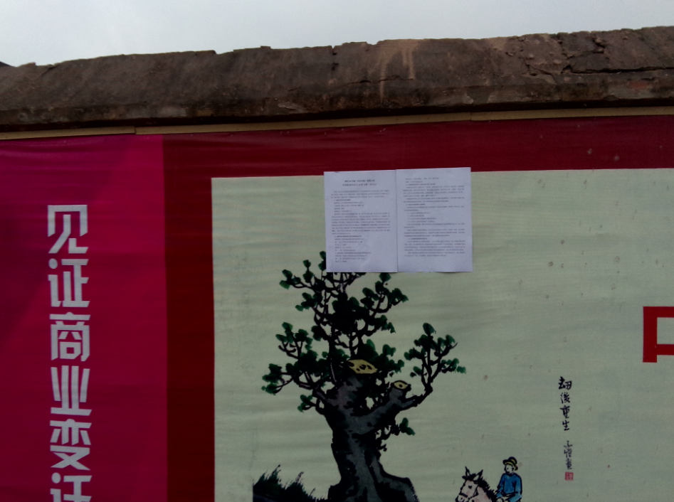
第一次张贴公示照片
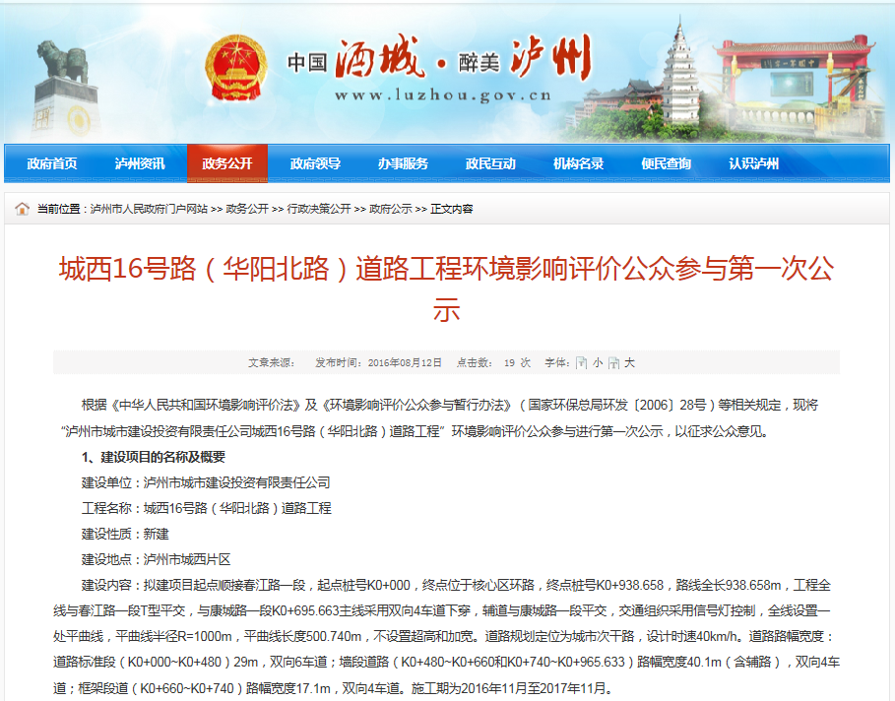
第一次网上公示截图
（1）第二次公示
拟建项目环境评价报告书编制过程中，建设单位于2016年11月1日至2016年11月14日期间在泸州市人民政府门户网站（http://www.luzhou.gov.cn/Item/142615.aspx）进行第二次网上公示和现场张贴公示。公示截图如下。
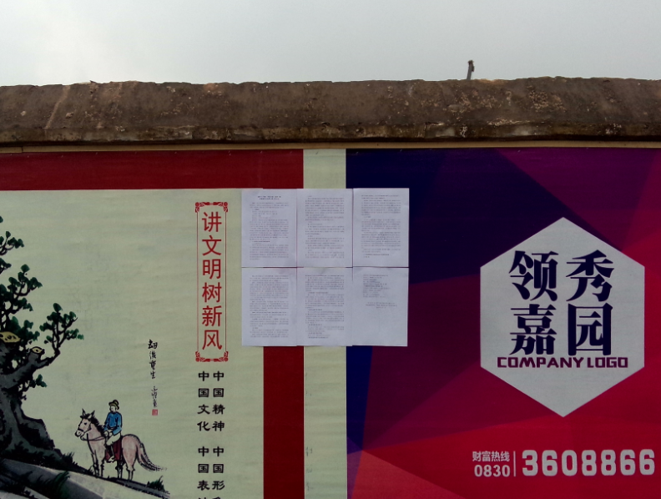
第二次张贴公示照片
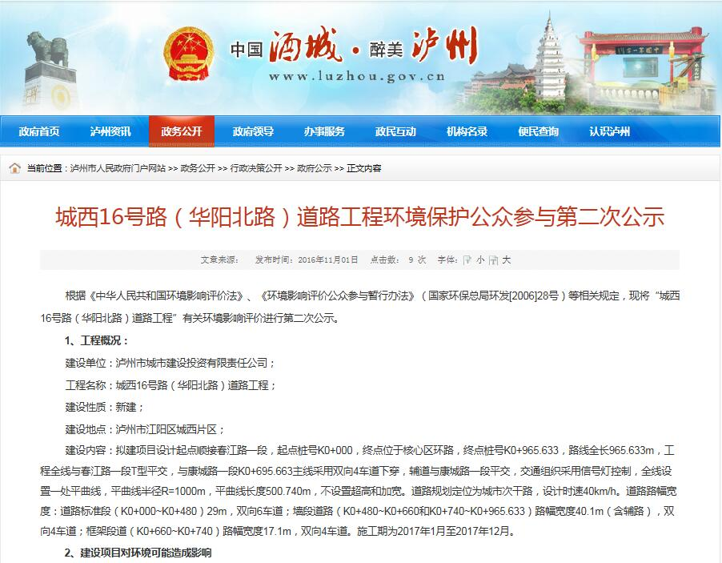
第二次网上公示截图

2.3问卷调查
公众参与采用发放公众参与调查表的形式进行，调查的对象主要为该项目区域可能受拟建项目影响的居民。调查内容主要包括对该项目建设的态度、对当地经济及环境的影响、所担心的问题以及其它建议和意见等，调查时间为2016年11月2日~11月4日。
在进行问卷调查时，工作人员向被调查者介绍了项目的建设性质、建设类型以及建设的必要性，如实阐明了项目对环境可能产生的影响程度和拟采取的防治措施。
公众参与调查样表见下表。

城西16号路（华阳北路）道路工程
环境影响评价公众参与调查表
姓名 |  | 性别 |  | 年龄 |  | 文化程度
居住地点 |  |  |  |  | 联系电话
从事职业 | □干部 □工人 □农民 □教师 □学生 □军人 □人大代表 □其他
项目简介 | 本项目位于泸州市江阳区城西片区，设计起点顺接春江路一段，起点桩号K0+000，终点位于核心区环路，终点桩号K0+965.633，路线全长965.633m，工程全线与春江路一段T型平交，与康城路一段K0+695.663主线采用双向4车道下穿，辅道与康城路一段平交，交通组织采用信号灯控制，全线设置一处平曲线，平曲线半径R=1000m，平曲线长度500.740m，不设置超高和加宽。  该工程建设及生产可能带来的环境问题主要在施工期，施工期建设主要表现在路基开挖将破坏生态环境，工程永久性占地将不可避免占用荒草地、城市绿地、交通用地等，施工机械噪声以及施工扬尘对周围敏感点有一定的影响。施工单位在施工建设过程中做好环境保护工作，确保工程建设不会出现扰民。  运营期环境影响主要表现为道路行驶的车辆噪声。交通管理部门加强运输管理，并按照公路绿化设计的要求，后期做好绿化植被栽种，以最大程度的减少营运期污染物对环境的影响。  在采取有效的污染防治措施后，本项目建设及营运期间污染物对环境影响较小。
调查内容 | 请您在所选答案前画“√”
序号 | 调 查 内 容
1 | 您所在居住（或工作）地区交通环境状况如何？  [ ]好 [ ]一般 [ ]较差
2 | 您认为本工程的建设是否必要？  [ ]必要 [ ]不必要 [ ]无所谓
3 | 您认为本工程的建设对本地区环境、经济发展的影响？  [ ]有利 [ ]不利 [ ]无影响 [ ]不清楚
4 | 您是否了解本工程建设？  [ ]了解 [ ]了解一些 [ ]不了解
5 | 您认为本工程施工期对环境主要的影响是（可多选）  [ ]植被破坏 [ ]水土流失 [ ]占用耕地 [ ]水体污染  [ ]噪声污染 [ ]空气污染 [ ]景观破坏 [ ]基本无影响
6 | 您对本工程营运期的环境影响是否接受？  [ ]基本无影响 [ ]不利影响小，可接受  [ ]不利影响一般，可接受 [ ]不利影响大，不可接受
7 | 在满足环境保护的前提下，您是否同意本工程的建设？  [ ]赞成 [ ]不赞成 [ ]无所谓
您对本项目的建设有什么意见和建议？

注：如您不同意工程建设或者不接受相关不利影响，请在备注栏内简要说明理由，并留下电话或讯地址等联系方式，否则您的意见将不被采纳。
调查人员组成表
序号 | 项目 | 类别 | 人数 | 比例（%）
1 | 参与调查人数 | - | 41 | -
2 | 性别比例 | 男 | 20 | 48.8%
2 | 性别比例 | 女 | 21 | 51.2%
3 | 文化程度 | 小学 | 4 | 9.8%
3 | 文化程度 | 初中 | 5 | 12.2%
3 | 文化程度 | 高中、中专 | 15 | 36.6%
3 | 文化程度 | 大专及以上 | 16 | 39.0%
3 | 文化程度 | 不详 | 1 | 2.4%
4 | 年龄 | 30及以下 | 15 | 36.6%
4 | 年龄 | 30~50 | 14 | 34.1%
4 | 年龄 | 50及以上 | 12 | 29.3%
5 | 职业 | 干部 | 2 | 4.9%
5 | 职业 | 工人 | 5 | 12.2%
5 | 职业 | 其他 | 19 | 46.3%

公众参与调查结果统计
序号 | 问题 | 回答
1 | 您所在居住（或工作）地区交通环境状况如何？ | [20，48.8%]好 [14，34.1%]一般 [7，17.1%]较差
2 | 您认为本工程的建设是否必要？ | [31，75.6%]必要 [0，0%]不必要 [10，24.4%]无所谓
3 | 您认为本工程的建设对本地区环境、经济发展的影响？ | [30，73.2% ]有利 [2，4.9% ]不利 [3，7.3% ]无影响  [6，14.6% ]不清楚
4 | 您是否了解本工程建设？ | [7，17.1%]了解 [24，58.5%]了解一些 [10，24.4%]不了解
5 | 您认为本工程施工期对环境主要的影响是（可多选） | [6，14.6%]植被破坏 [7，17.1%]水土流失 [4，9.8% ]占用耕地  [3，7.3%]水体污染 [17，41.5%]噪声污染 [22，53.7%]空气污染  [4，9.8% ]景观破坏 [13，31.7%]基本无影响
6 | 您对本工程营运期的环境影响是否接受？ | [11，26.8%]基本无影响 [14，34.1%]不利影响小，可接受  [16，39%]不利影响一般，可接受 [0，0%]不利影响大，不可接受
7 | 在满足环境保护的前提下，您是否同意本工程的建设？ | [38，92.7% ]赞成 [0，0% ]不赞成 [3，7.3% ]无所谓

2.3.1统计结果分析
① 群众参与性质分析
接受本次公众参与调查的对象为道路周边的住户或工作人员。本次调查的对象男女分别占48.8%、51.2%，30岁及以下占36.6%、30~50岁占34.1%、50岁及以上占29.3%；被调查人员的文化程度小学占9.8%、初中占12.2%、高中及中专占39%、大专及以上占39%，文化程度不详2.4%。本调查公众的职业包括干部、工人、以及其他。本调查的公众具有相应的分析、判断能力，且具有代表性。
② 统计结果分析
由统计结果表可知，受访公众中48.8%表示居住地区交通状况好，34.1％的被调查者表示一般，17.1%的被调查者表示目前区域内的交通状况差，需要进一步改善。
在问及拟建项目的建设是否必要时，被调查的居民有75.6%的人表示建设是有必要的，有24.4%的人表示无所谓。
在问及拟建项目的建设是否有利本地区环境、经济的发展，被调查的居民有73.2％的人表示是有利的，有4.9%的人表示认为不利，7.3％的人表示无影响，14.6%的人表示不清楚。
在问及对工程建设是否了解时，17.1%的被调查者表示了解，58.5%的被调查者表示了解一些，24.4%的被调查者表示不了解。
在问及担心本项目施工期带来的问题时（多选），14.6%的被调查者担心植被破坏，17.1%的被调查者担心水土流失影响，9.8%的被调查者担心占用耕地，7.3%的被调查者担心水体污染，41.5%的被调查者担心噪声污染，53..7%的被调查者担心空气污染，9.8%的被调查者表示担心景观破坏，31.7%的被调查者表示基本无影响。在问及建成通车后担心的问题时，26.8%的被调查者认为基本无影响，34.1%的被调查者认为不利影响小，可接受，39.0%的调查者认为不利影响一般，可接受。
在满足环境保护的前提下，92.7%的被调查者同意该项目的建设，其中有7.3%的调查者认为无所谓，根据调查结果分析，被调查者基本上都支持本项目的建设。

2.4 公众提出意见情况
拟建项目在泸州市人民政府门户网站以及拟建现场张贴公示期间，均未收到公众反馈意见。
关于调查中部分调查者对本项目提出了个人较为关心的意见：1、尽快完成施工，减少环境影响；2、不影响交通与附件居民的情况下可接受，最好希望修路后让泸州交通不再堵塞。
针对公众关心的问题和建议，环评报告针对施工期要求施工单位文明施工，严格落实本环评提出的各项环保措施，最大限度减少噪声、大气对周边居民生活、工作的影响。

3 深度公参情况

拟建项目在泸州市人民政府门户网站以及拟建现场张贴公示期间，均未收到公众反馈意见。根据公示期间的实地走访和问卷调查结果，根据走访和问卷调查统计结果分析：在问及拟建项目的建设是否必要时，被调查的居民有75.6%的人表示建设是有必要的，有24.4%的人表示无所谓；在问及拟建项目的建设是否有利本地区环境、经济的发展，被调查的居民有73.2％的人表示是有利的，有4.9%的人表示认为不利，7.3％的人表示无影响，14.6%的人表示不清楚；在问及对工程建设是否了解时，17.1%的被调查者表示了解，58.5%的被调查者表示了解一些，24.4%的被调查者表示不了解；在满足环境保护的前提下，92.7%的被调查者同意该项目的建设，其中有7.3%的调查者认为无所谓，根据调查结果分析，被调查者基本上都支持本项目的建设。
根据走访调查结果，受访公众支持该项目的建设，部分公众希望该工程尽快建设完工，方便周边居民出行，公示期间受调查对象（公众、单位或者个人）未对该项目的建设提出相关异议或者反对建设的情况，因此，不进行深度公众参与调查。

4 公众意见处理

4.1 收到公众意见的情况概述
拟建项目在泸州市人民政府门户网站以及拟建现场张贴公示期间，均未收到公众反馈意见。
关于调查中部分调查者对本项目提出了个人较为关心的意见：1、尽快完成施工，减少环境影响；2、不影响交通与附件居民的情况下可接受，最好希望修路后让泸州交通不再堵塞。

4.2 公众意见整理归纳分析情况

4.3 公众意见采纳情况
公众调查意见采纳情况，见下表。

表4.3-1 采纳公众意见统计表
序号 | 调查对象 | 意见和建议 | 采纳与否 | 说明
1 | 个人 | 尽快完成施工，减少环境影响 | 采纳 | 本项目将严格按照施工组织方案开展工程施工作业，严格执行建筑施工安全检查标准（JGJ59-99）以及泸州市建筑施工现场安全生产、文明施工管理标准（试行）》【泸市建管（2007）31号】等相关国家行业规范、标准，施工期废水、废气、噪声、固废严格按照环评中提出的环保措施进行落实，最大限度降低施工期环境影响
2 | 个人 | 不影响交通与附件居民的情况下可接受，最好希望修路后让泸州交通不再堵塞。 | 采纳 | 本项目将合理安排施工作业，考虑弃渣土方量大，土石方运输车辆将可能会对沿线居民生产、生活造成一定影响；环评要求，运输路线避开城市居民集中区、学校、医院等环境敏感区，根据泸州市大气污染防治行动计划实施方案2015年度实施计划关于整治施工工地和道路扬尘污染要求：运输车辆出工地运输车辆100%冲净车轮且车身密闭无撒漏；在居民集中区应要求运输车辆限速、禁止鸣笛等措施；严禁超速超载行驶；减少弃渣运输过程噪声、扬尘对运输路线两侧居民的影响。

4.4 公众意见未采纳情况
本次公参调查，对于公众合理建议全部采纳，无未采纳的公众的意见。

5 报告书和公参说明公开情况

本项目环境影响报告书（全文公示稿）电子版和环境影响评价公众参与说明同时在泸州市人民政府门户网站进行公示。

6 其他内容

6.1公众参与相关资料存档备查情况。
公众参与相关资料存档于泸州市城市建设投资有限责任公司、环境影响评价编制单位（中煤科工集团重庆设计研究院有限公司）。

6.2公众参与中其他需要说明的内容
公众参与和公参说明公开信息中不涉及个人隐私、商业机密等。

6.3 建设单位关于对公参说明客观性、真实性负责的承诺。
泸州市城市建设投资有限责任公司按照《建设项目环境影响评价公众参与办法》（征求意见稿）进行了公众参与工作，公司承诺公众参与过程客观、真实，请各级环保部门和公众进行监督。

附件：

1、公众参与统计结果表
2、众参与调查表（41份）

